- 转置1.test文件，行变列，并统计 A/T/G/C,含量，保留两位有效数字，并按含量从大到小排序。
输入文件：1/1.test
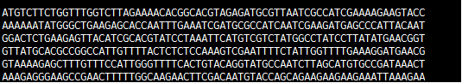
输出格式例如：
A：0.35
T：0.25
G：0.22
C：0.18
数据路径：1/test1
2.根据染色体及位置信息，从参考基因组序列提取位点下游50bp的碱基序列。
要求输出内容：染色体 位置 碱基序列，中间以“\t”隔开。
数据路径2/2.test
输入文件说明：
染色体及位置信息文件test.xls,第一列为染色体编号，第二列位置信息，例如：
Chr12 50
参考基因组文件:fasta格式文件，以”>”开头，后跟染色体号及染色体说明信息，下一行为碱基序列，至下一个“>”结束.例如：
>1 dna:chromosome chromosome:GRCh37:1:1:249250621:1
TACCTCCCTGACAAGCGCCTATAGCACTCGAATAATTCTTC
TCACCCTAACAGGTCAACCTCGCTTCCCC
输出格式：
Chr12 50
GGACTCTGAAGAGTTACATCGCACGTATCCTAAATTCATGTCGTCTATGG
3、处理vcf文件，过滤位点。保留vcf中突变位点：支持数大于6，测序深度大于50，的位点，以及突变正负链不为0。并先按染色体号排序，后按位置排序输出：
数据路径3/3.test
输出格式：
4、提取出test4.vcf.final.xls中位点千频和EXAC频率均大于0.05的位点，并根据频率判断杂合或纯和。杂合频率在：0.15~0.85；其余为纯和。
数据路径：4/test4.vcf.final.xls
输出格式

